Волейбол — вид спорта, командная спортивная игра, в процессе которой две команды соревнуются на специальной площадке, разделённой сеткой, стремясь направить мяч на сторону соперника таким образом, чтобы он приземлился на площадке противника.

Упражнения на растяжку «ДО» занятий
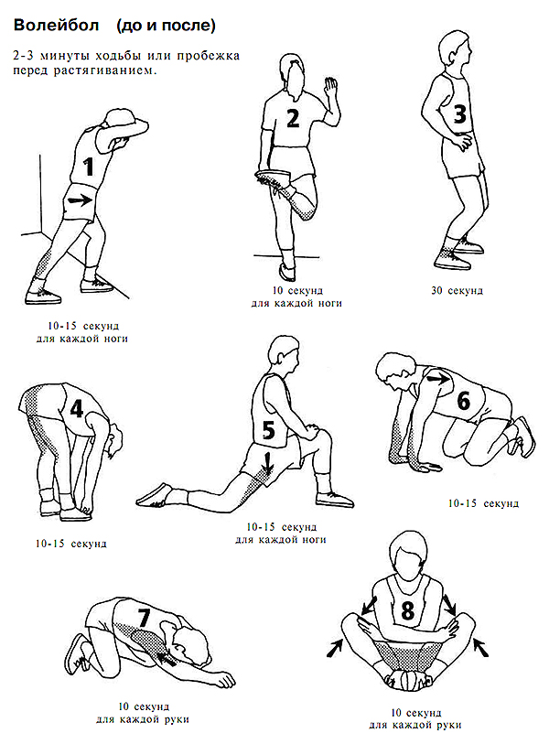
Упражнение 1: Растяжение икроножной мышцы
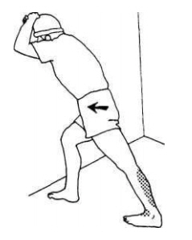
Чтобы растянуть икроножные мышцы, найдите прочную опору и, отойдя на шаг, упритесь в нее предплечьями, положив голову на ладони. Согните одну ногу и поставьте ступню на землю перед собой, оставшуюся сзади ногу выпрямите. Медленно продвиньте таз вперед, стараясь держать поясницу прямо. Пятка выдвинутой вперед ноги должна быть прижата к полу, а пальцы ноги направлены прямо вперед или слегка повернуты внутрь. Удерживайте легкую растяжку 10-15 секунд. Избегайте рывков. Повторите то же самое для другой ноги.
Упражнение 2: Растяжение четырёхглавой мышцы и коленного сустава
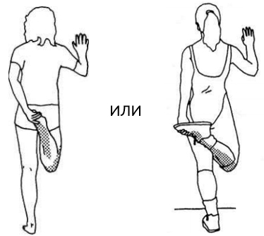
Чтобы растянуть четырехглавые мышцы и коленный сустав, возьмитесь за свод правой стопы левой рукой и плавно подтяните пятку к ягодицам. Когда вы удерживаете стопу противоположной рукой, колено сгибается под естественным углом. Такое упражнение хорошо разрабатывает травмированное колено и полезно при других проблемах с коленными суставами. Держите 10-20 секунд.
Упражнение 3: Расслабление мышц задней группы
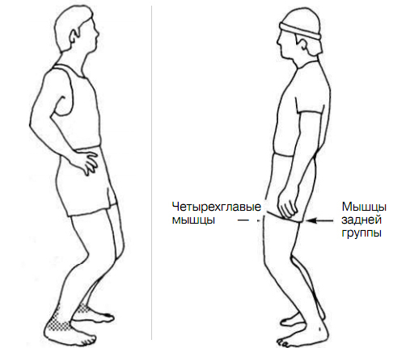
Примите исходное положение стоя, ноги примерно на ширине плеч, слегка согнуты в коленях, ступни прижаты к полу. Держите позу 30 секунд. В таком положении вы сокращаете четырехглавые мышцы и расслабляете заднюю группу мышц бедер. Основная функция четырехглавых мышц заключается в выпрямлении ног в коленях. Мышцы задней группы, в свою очередь, сгибают ногу в колене. Раз эти мышцы обеспечивают противоположные движения ног, то сокращение четырехглавых мышц всегда сопровождается расслаблением мышц задней группы.
Упражнение 4: Растяжение задней группы мышц бедер
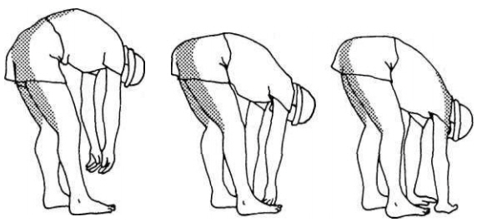
Исходное положение стоя, ноги примерно на ширине плеч, ступни параллельны друг другу. Медленно наклоняйтесь, начиная движение от бедер. Во время наклона колени должны, быть слегка согнуты (на 2-3 см), чтобы не напрягать поясницу. Шею и руки расслабьте. Дойдите до точки, в которой почувствуете легкое растяжение в задней части бедер. Держите растяжку в этой легкой фазе 10-15 секунд, пока полностью не расслабитесь. Чтобы расслабиться физически, сконцентрируйте внимание на растягиваемой области. Не растягивайтесь с «замкнутыми» коленями и не выполняйте движение рывками. Просто держите легкую растяжку.
Регулируйте степень растяжки в соответствии со своим самочувствием, а не с глубиной наклона.
Выполняя это упражнение, вы будете чувствовать растяжение главным образом в разгибателях бедра (задней группы мышц бедер) и в задней части коленей. При этом ваша спина тоже будет растягиваться, но растяжение ощущается только в задней части ног.
Упражнение 5: Растяжка передней части тазобедренного пояса
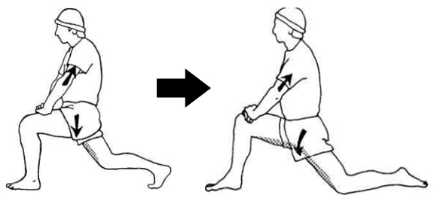
Выпрямите туловище, как показано на рисунке, вы можете растягивать область таза. Начните с выставления вперед одной ноги таким образом, чтобы ее голеностоп оказался прямо под коленом. Колено другой ноги свободно опирается на пол. Ладони рук сложите на бедре чуть выше колена. Чтобы растянуть переднюю часть таза и бедра, выпрямите руки для удержания туловища в вертикальном положении и одновременно опустите вниз таз. Это великолепная растяжка для передней части тазобедренного пояса, которая, к тому же, полезна для поясницы. Держите 10-15 секунд. Повторите то же самое для другой стороны.
Упражнение 6: Упражнение для предплечий и запястий
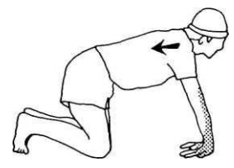
Обопритесь на пол коленями и ладонями. Пальцы ног должны быть направлены наружу, а пальцы рук — к коленям. Прижимая ладони к полу, отклоняйтесь назад, чтобы растянуть переднюю часть предплечий. Держите легкую растяжку 10-20 секунд. Расслабьтесь, а затем выполните растяжку снова. Возможно, вы удивитесь, до какой степени напряжены ваши мышцы в этой области
Упражнение 7: Растяжка верхней части тела
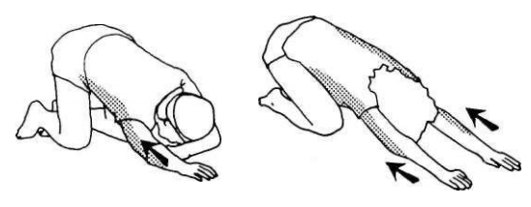
В положении стоя на коленях наклонитесь и достаньте вытянутыми руками пол, а затем, слегка прижимая ладони к полу, подайтесь назад. Эту растяжку можно выполнять как одной, так и двумя руками вместе. Вариант с одной рукой позволяет эффективнее контролировать величину нагрузки и тренировать каждую сторону тела по отдельности. Вы должны почувствовать растяжение в плечах, руках, широчайших мышцах спины или боковых частях туловища, верхней части спины и даже в пояснице.
Выполняя упражнение в первый раз, вы можете почувствовать растяжку только в плечах и руках, но, освоившись с движением, вы научитесь растягивать другие области тела; слегка перемещая таз вправо или влево, вы сможете увеличивать или ослаблять растяжение. Не напрягайтесь. Расслабьтесь. Держите растяжку 15 секунд.
Упражнение 8: Растяжка паховой области
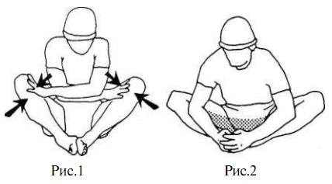
Преодолевая легкое сопротивление рук, попытайтесь сводить колени вместе, пока не почувствуете достаточного напряжения в мышцах паха (рис. 1).
Удерживайте статическое напряжение 4-5 секунд, затем расслабьтесь и приступайте к растягиванию паха, как было описано выше (рис. 2).
Это поможет вам расслабить слишком тугие мышцы паховой области. Такая техника «сокращение — расслабление — растягивание» неоценима для спортсменов с проблемами в области паха.

Упражнения на растяжку «ПОСЛЕ» занятий
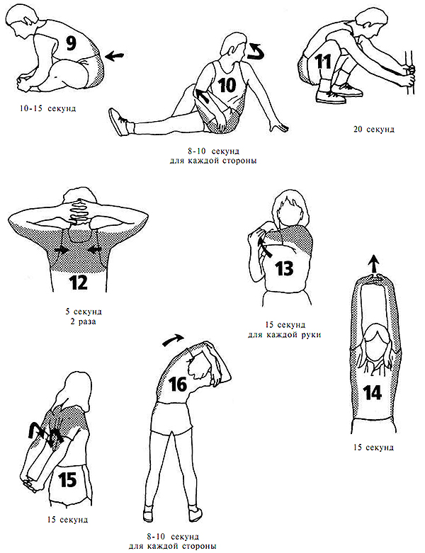
Упражнение 9: Растягивание паховой области
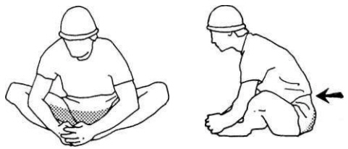
Соедините подошвы стоп и возьмитесь руками за пальцы ног. Плавно подтягивайте туловище вперед, наклоняясь от бедер, пока не почувствуете довольно сильного растяжения в области паха. Одновременно вы можете чувствовать напряжение в пояснице. Держите 20 секунд.
Не начинайте движение от головы и верхней части туловища. Наклон производите от бедер. Попробуйте упереться локтями во внешнюю поверхность бедер. Так вам будет легче удерживать равновесие и необходимую позу. При наклоне плавно сокращайте мышцы живота; это поможет вам развить гибкость в передней части туловища.
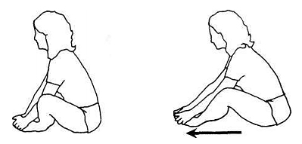
Если вам трудно наклоняться вперед, то, может быть, ваши ступни придвинуты слишком близко к туловищу. Если это так, отодвиньте ступни ног дальше от себя. Тогда вам будет легче выполнять наклон от бедер.
Упражнение 10: Скручивание позвоночника
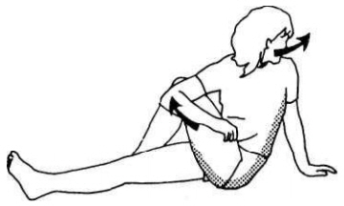
Примите положение сидя, ноги выпрямлены. Согните левую ногу и перекиньте ступню через правое колено. Затем согните правую руку в локте и упритесь ею во внешнюю поверхность левого бедра немного выше колена. Используйте локоть для удержания ноги в стабильном положении путем регулируемого давления на бедро.
Упритесь левой ладонью в пол за собой, сделайте медленный выдох и поверните голову, чтобы посмотреть через левое плечо; одновременно поверните верхнюю часть туловища в сторону левой ладони. Поворачивая туловище, постарайтесь повернуть в ту же сторону таз (хотя правый локоть, удерживающий вашу левую ногу, не позволит нижней части тела двигаться). Таким образом вы сумеете растянуть поясницу и одну сторону тазового пояса. Держите 10-15 секунд. Повторите для другой стороны.
Упражнение 11: СИДЯ на корточках
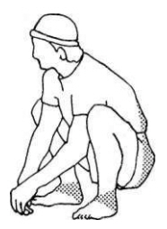
У многих из тех, кому приходится проводить долгие часы, стоя на ногах или сидя, устает поясница. Напряженность в этой части тела можно уменьшить, если сесть на корточки.
Осторожно: Это положение — одна из наиболее естественных поз, однако людям, испытывающим определенные проблемы с коленями, сидение на корточках противопоказано. Если у вас возникают какие-то сомнения относительно способностей вашего организма, обязательно проконсультируйтесь у квалифицированного специалиста.
Из положения стоя присядьте на корточки, развернув ступни наружу под углом примерно в 15°. Колени должны быть разведены на 10-30 см, в зависимости от степени гибкости вашего тела, или же, по мере того как вы приобретете определенный опыт в растягивании, от того, какие части вашего тела вы собираетесь растягивать. В положении сидя на корточках растягиваются колени, спина, голеностоп, ахилловы сухожилия и паховая область. Старайтесь, чтобы колени располагались снаружи плеч, прямо над большими пальцами ног. Держите приятную растяжку 10-15 секунд. Кому-то из вас это будет очень легко сделать, кому-то — очень трудно.
Упражнение 12: Сведение лопаток
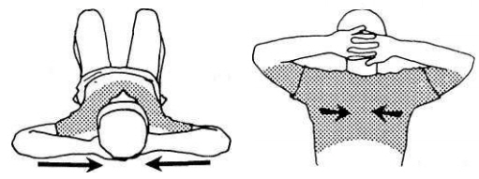
Сцепите пальцы рук за головой и сводите лопатки вместе, чтобы создать напряжение в верхней части спины (при выполнении движения грудная клетка должна выдвигаться вверх). Удерживайте положение 4-5 секунд, затем расслабьтесь и плавно потяните голову вперед. Так вы заодно уменьшите напряжение в области шеи.
Попробуйте напрячь шею и плечи, затем расслабиться и приступить к растяжке задней части шеи. Это поможет вам расслабить мышцы шеи и поворачивать голову без напряжения. Повторите 3-4 раза.
Упражнение 13: Растяжка плеча
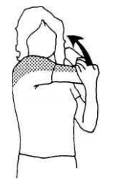
Помните: выполняя упражнения, дышите глубоко и расслабьте нижнюю челюсть.
Чтобы растянуть плечо и среднюю часть плечевого пояса, плавно притяните локоть к противоположному плечу. Держите 10 секунд.
Упражнение 14: Сомкните пальцы в замок над головой
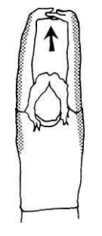
Сомкните пальцы в замок над головой и, развернув ладони кверху, вытяните руки вверх и отведите слегка назад. Почувствуйте растяжение в руках, плечах и плечевом поясе. Держите 15 секунд. Не задерживайте дыхание. Этой растяжкой можно заниматься где угодно и когда угодно. Она великолепно расслабляет плечи. Дышите глубоко.
Упражнение 15: Растяжка плеч, рук и грудной клетки

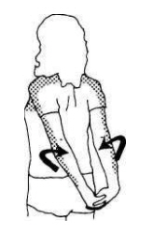
Эта растяжка выполняется путем медленного выворачивания локтей внутрь. Таким образом вы растягиваете плечи, руки и грудную клетку. Держите 10-15 секунд.
Упражнение 16: Плавно притяните локоть за голову, одновременно наклоняясь в сторону
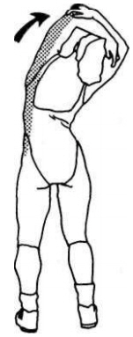
Примите положение стоя, ноги слегка согнуты в коленях (на 2-3 см). Плавно притяните локоть за голову, одновременно наклоняясь в сторону. Держите легкое растяжение 10 секунд. Повторите для другой стороны. Для сохранения равновесия ноги должны быть слегка согнуты в коленях. Не задерживайте дыхание.

